МКУК г-к Кисловодска «ЦБС» 18 +
Библиотека-филиал № 5

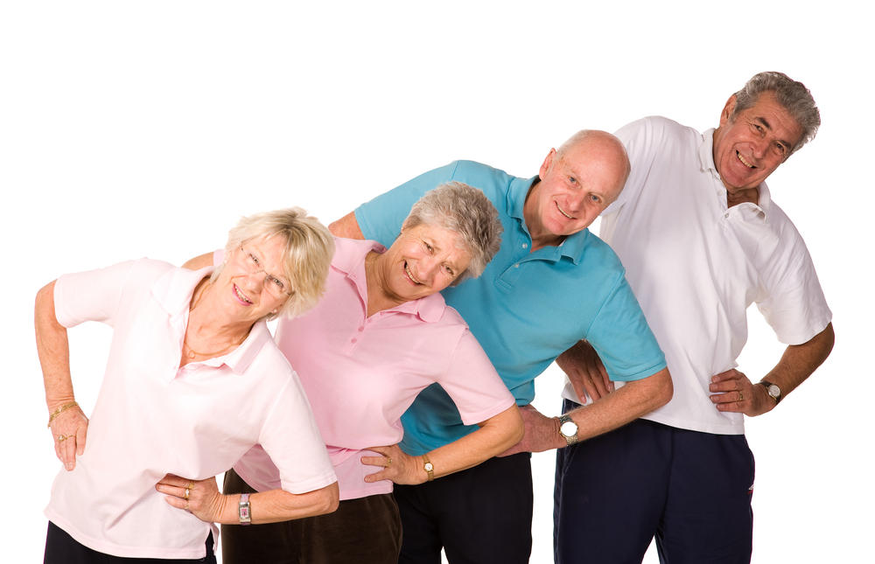

Кисловодск, 2015 г.

Суставная гимнастика представляет собой комплекс упражнений, направленных на разработку всех мышц и суставов нашего тела.

Этот вид гимнастики доступен каждому её могут выполнять и взрослые, и дети. Выполнение упражнений гимнастики не требуют много времени, но при этом она очень эффективна. Выполнение упражнений мышечно-суставной гимнастики готовит наше тело к интенсивным физическим нагрузкам

Суставная гимнастика имеет ряд преимуществ:

- комплекс, состоящий из достаточно простых упражнений суставной гимнастики способен обеспечить организм необходимой физической нагрузкой;
- суставная гимнастика повышает гибкость и выносливость нашего тела;
- ежедневное выполнение упражнений позволит укрепить мышцы живота, спины, ног и рук, сбросить лишние килограммы;
- упражнения суставной гимнастики освобождают наш организм от избыточных солевых отложений;
- суставная гимнастика благотворно влияет на нервную систему и нормализует функцию щитовидной железы;
- этот вид гимнастики считается профилактической от многих заболеваний;
- обладает омолаживающим эффектом для организма человека.

Что нужно знать, приступая к упражнениям суставной гимнастики.
Новичкам следует приступать к занятиям суставной гимнастикой, начиная с простых упражнений. К тренировке следует приступать через два часа после еды и за час до сна. Во время занятий суставной гимнастики важно следить за частотой дыхания и осанкой. При выполнении упражнений спину нужно держать ровной, так чтобы она вместе с затылком и шеей образовали прямую линию. Дыхание должно быть ровным, спокойным, через нос. В случае учащения дыхания, нужно расслабиться и успокоиться. Когда дыхание будет приведено в норму, можно продолжить занятия гимнастикой.
Людям, страдающим гипотонией, гипертонией, а также тем, кто страдает заболеваниями суставов, следует приступать к выполнению упражнений очень осторожно, в медленном темпе и следить за самочувствием.
Регулярность, упорство и настойчивость при выполнении упражнений определяют результаты. Упражнения нужно выполнять ежедневно, лучше всего с утра. Продолжительность занятий должна быть не меньше 20 минут в день. Нагрузки при выполнении упражнений суставной гимнастики должны соответствовать возрасту.
При выполнении комплекса упражнений суставной гимнастики, следует задействовать все суставы, мышцы и сухожилия организма. Выполнять упражнения рекомендуется сверху вниз. Сначала дать нагрузку суставам и мышцам шеи, за тем, по очереди проработать все остальные суставы, завершив тренировку выполнением упражнений для стоп. В суставной гимнастике много внимания уделяется упражнениям для коленей и позвоночника.
При регулярных занятиях суставной гимнастикой люди пожилого и зрелого возраста как будто вырастают. Это происходит потому, что выпрямляется позвоночный столб, а это способствует увеличению роста. Упражнения также нормализуют работу межпозвонковых дисков. Положительным результатом этих занятий является то, что начинает вырабатываться в достаточном количестве межсуставная жидкость.
В целом упражнения суставной гимнастики представляют собой комплекс мягких и плавных движений, основное назначение которых развитие повышение тонуса мышц, гибкости, укрепление связок и суставов. Кроме этого суставная гимнастика является основной методикой в общей системе оздоровления. Это целый комплекс специальных упражнений, которые приводят в порядок работу суставов и позвоночника.

Все упражнения данного комплекса представляют собой вращательные движения по часовой стрелке и против часовой, стимулирующие выделение смазки – синовиальной жидкости.

Шея

Исходное положение стоя, руки вытянуты вдоль тела. Начинаем опускать голову вниз-назад-вверх, растягивая шейные позвонки. Сохраняйте плечи ровными, качественно растягивайте шейные позвонки, одновременно вытягивая макушку головы вверх. По 10-15 раз на каждую сторону.

Растягивание шейного отдела позвоночника

и сухожилий шеи

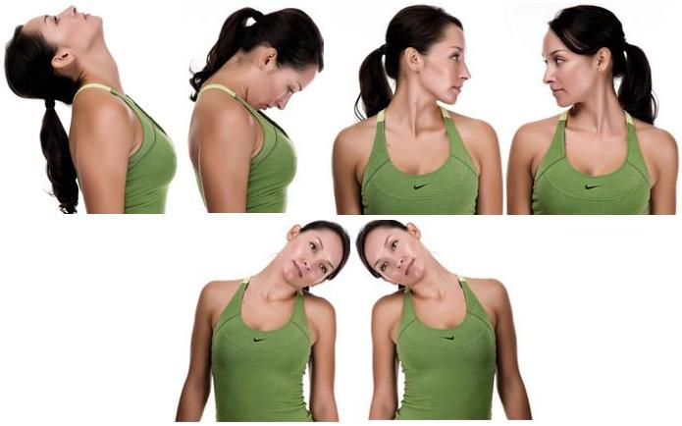
Продолжаем разминать шею. Исходное положение стоя, руки вытянуты вдоль тела. Наклоняем голову вправо-влево. Плечи остаются прямыми. Наклоны головы совмещайте с одновременным вытягиванием макушки головы вверх. По 10-15 раз на каждую сторону.

Вращение головой

Теперь начинаем медленно вращать головой по часовой стрелке, затем против часовой стрелки. По 10-15 раз в каждую сторону.
После выполнения этих упражнений может появиться легкое головокружение. Если требуется, присядьте и продолжайте выполнение гимнастики, когда описанные симптомы исчезнут.

Суставы рук

Начинаем разминать с исходного положения стоя, руки вытянуты вперед. Опускайте и поднимайте кисти рук до максимума – перпендикулярно запястьям. Таким образом вы вытягиваете сухожилия и разогреваете сустав.

Вращение запястьями

Теперь начинайте вращать лучезапястный сустав: исходное положение как в предыдущем упражнении. Движения можно совершать как к себе, так и от себя. Количество вращений подбирайте индивидуально – до состояния разогрева.

Локти

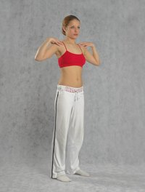
Исходное положение стоя, руки вытяните вперед перед туловищем и согните в локтях. Начинайте вращать руками в локтевом суставе. Вращение производите к себе и от себя.

Плечи

Исходное положение стоя, руки вытянуты вдоль тела. Начинайте вращение руками в плечевом суставе. Вы можете вращать каждой рукой по отдельности или двумя руками одновременно. Каждым плечом следует вращать как вперед, так и назад. Количество вращений также индивидуально – до легкой испарины на лице, до ощущения тепла в суставе.

Вращение в пояснице

Исходное положение стоя, руки на боках. Начинайте вращать телом в поясничном отделе. Старайтесь сохранять максимально-возможную амплитуду траектории движения. Не ломайте спину при вращении назад, стремитесь к вытяжению позвоночника – и только из этой позиции продолжайте скрутку. 10-15 раз в каждую сторону.

Вращение бедра

Исходное положение стоя, приподнимите одну ногу вверх, чтобы бедро было параллельно полу. Для удержания равновесия при выполнении данного упражнения можно держаться свободной рукой за стул или любую другую устойчивую поверхность. Начинаем вращать ногу по часовой стрелке в тазобедренном суставе, затем – против часовой стрелки. Повторить упражнение на другую ногу. 10-15 вращений в каждую сторону.

Вращение в коленях

Исходное положение слегка присесть, упереть вытянутые руки в колени, ступни рядом. Начинаем вращать обоими коленями по часовой стрелке. Продолжить упражнение вращением против часовой стрелки. 10-15 раз в каждую сторону.

Вращение в щиколотках

Исходное положение стоя прямо, ступни параллельно друг другу расставлены на уровне плеч. Начинаем раскачивать все тело вправо по кругу, заставляя вращаться сустав щиколоток.

Что касается людей пенсионного возраста, то с этой гимнастики им следует начинать каждое свое утро и сделать правилом, способствующим здоровью их суставов на долгие годы.

Профилактическая гимнастика для суставов

Ходьба

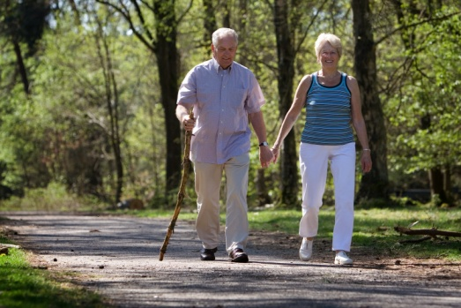
Именно при ходьбе двигаются практически все суставы нашего организма. Это объясняет, почему долгожители чаще всего встречаются в горной местности: они ходят с рождения до глубокой старости.
Одно из самых лучших и простых средств профилактики суставных заболеваний — ходьба.
К сожалению, цивилизация лишает нас возможности много ходить. Мы пользуемся машиной, на работе сидим за столом, а дома лежим на диване.
Для профилактики болей в суставах нам нужен и сильный мышечный корсет, и гибкие, подвижные суставы. Китайская гимнастика и упражнения йоги, которые сейчас так популярны, помогают улучшить подвижность суставов, растягивая зубчатые связки, развивая гибкость позвоночного столба и укрепляя здоровье всего организма.
В древности использовалась интересная методика лечения суставных болей в поясничном отделе.
На поясничный отдел позвоночника привязывали бересту или дощечку и рекомендовали ходить так по 10–15 километров в день в течение 1–1,5 месяцев.
Эта простая методика «выключает» поверхностные мышцы поясничной области, тем самым стимулируя работу маленьких глубоких мышц, соединяющих два смежных позвонка.
При ходьбе с привязанным в поясничном отделе предметом увеличивается амплитуда поворотов туловища и наклонов его вправо и влево. Это заставляет активнее функционировать связки позвоночника.

Ходьба с палками
Этот вид ходьбы называют «скандинавской ходьбой», «норвежской ходьбой», «финской ходьбой».
Оказывается, именно эта ходьба обеспечивает оптимальную нагрузку на сердце, сосуды, мышцы, именно этот вид ходьбы более эффективно борется с суставными заболеваниями.
Ходьбу с палками врачи рекомендуют не только при суставных заболеваниях, но и пациентам с избыточным весом, с хроническими болями в позвоночнике, больным диабетом I и II степени, при гипертонии, ишемии, при резких колебаниях настроения и при склонности к депрессиям.
Ходьба с палками помогает уменьшить нагрузку на позвоночный столб, тазовые и коленные суставы. В то же время увеличивается нагрузка на мышцы плечевого пояса.
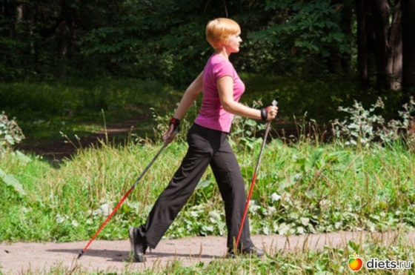
Как и для лыж, палки для ходьбы надо выбирать по росту, в противном случае они усилят нагрузку на те суставы и мышцы, которые совсем не следует перегружать. Между прочим, для левой и правой руки палки могут быть разной длины — руки же у нас неодинаковые. В магазине возьмите палку за рукоятку и пододвиньте локоть ближе к телу. Если сгиб руки образует прямой угол, значит, палка вам подходит. Чаще всего «правильные» палки должны быть на 50 см короче вашего роста.
Прежде чем начать ходить, найдите правильные ощущения при обычной ходьбе: походите, стараясь естественно размахивать руками вперед-назад. Попробуйте сделать шире шаг и увеличить амплитуду движения рук. Следите за тем, чтобы плечи были расслаблены и опущены, а кисти рук поднимались не выше пояса. Теперь берем палки в руки, но сильно их не зажимаем, они свободно «болтаются» у нас в ладонях. Начинаем движение максимально естественным и в то же время широким шагом. Наши руки двигаются свободно вперед-назад. Палки при перемещении рук вперед свободно скользят по земле. Когда ваши руки двигаются назад, давайте им выпрямляться полностью.

Плавание
В медицинской практике при проблемах, связанных с суставными заболеваниями, в некоторых случаях помогает плавание. Каждый уважающий себя врач рекомендует это прекрасное средство.
Объясняют это тем, что в воде мышцы расслабляются, а суставные соединения растягиваются. В результате уменьшается давление на межпозвонковые диски и на все структуры сегмента, что способствует процессу восстановления.
Но так ли это на самом деле? Если просто находиться в воде, это не даст никакого лечебного эффекта.
В качестве профилактики суставных болезней из гимнастических упражнений рекомендованы повороты и наклоны. Таким образом, наиболее эффективные упражнения, выполняемые в воде, — это те же повороты и наклоны, а лучшие способы плавания — на спине и кроль.

Суставная гимнастика подарит Вам:
— Улучшение осанки и увеличение роста. — За счёт укрепления мышц спины и выравнивания позвоночника удаётся добиться потрясающих результатов, за счёт чего вы будете выглядеть выше, ваши плечи расправятся и грудная клетка, избавившись от давления, также увеличится в объёме.
— Улучшение кровообращения и обмена веществ. — Благодаря увеличению мышечной активности вы стимулируете свой организм эффективнее обеспечивать кровью мышцы и органы.
— Эффект омоложения. — Так как кровь начинает циркулировать активнее, осанка выравнивается, мышцы увеличиваются в размерах, а внутренние органы лучше обеспечиваются кислородом и питательными веществами, человек практикующий суставную гимнастику выглядит моложе как минимум на десять лет.

Противопоказания
Однако, несмотря на многочисленные положительные достоинства этой процедуры, она имеет свои противопоказания. К ним, прежде всего, относятся онкологические заболевания и острые инфекционные заражения. Воспрещается выполняться суставную гимнастику при тяжелых пороках сердца, острых нарушениях кровообращения, эпилепсиях, а также мочекаменной болезни. Ею можно заниматься только после консультации врача.

Перечень использованных материалов:

- http://vahe-zdorovye.ru/metodyi-i-uprazhneniya/sustavnaya- gimnastika
- http://www.diets.ru/article/1091320
- http://lechimsustavy.ru/gimnastika/sustavnaya.html
- http://www.universalinternetlibrary.ru/book/5586/ogl.shtml
- http://sport-kosa.ru/uprazhneniya-2/sustavnaya-gimnastika.html

Ответственная за выпуск

заведующая библиотекой-филиалом № 5 Н.А. Морозова

